**С началом учебного года !**

1 сентября – удивительный и прекрасный праздник. После долгой разлуки, отдыха и путешествий с родителями, после летних развлечений дети вновь встречаются со своими друзьями и со своими воспитателями. Начинается новая полоса в их жизни: занятия, беседы, праздники, помогающие лучше познать окружающий мир, чему-то научиться, узнать себя, определить свои интересы.

Поздравляю всех – родителей, детей, сотрудников нашего детского сада с этим праздником! Этот день открывает новый учебный год. Пусть он будет увлекательным, интересным и принесет новые знания, открытия и новых друзей!

Благодарим всех родителей, кто принял участие в благоустройстве нашего участка!

Надеюсь на ваше дальнейшее активное участие в жизни группы.

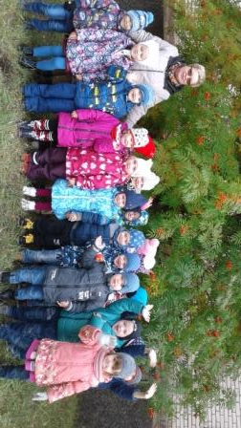

Ломтева Наталья Викторовна, воспитатель группы «Звездочки»